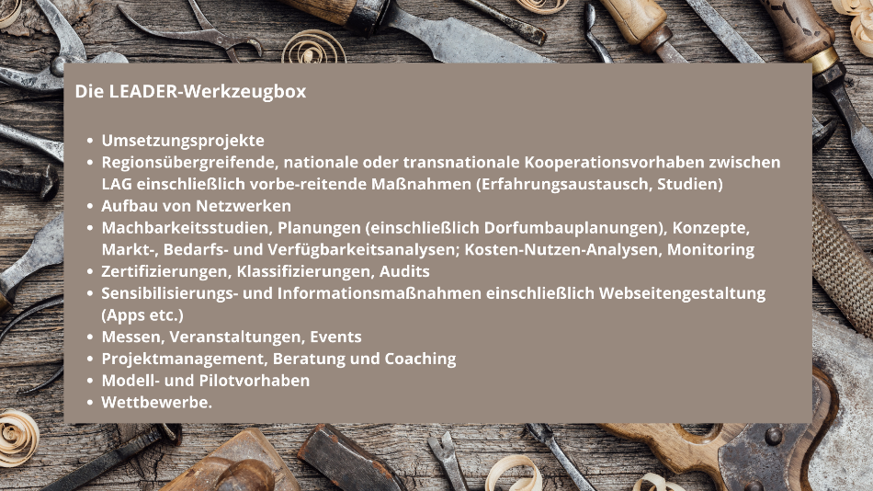

Einordnung in vorgegebenen Maßnahmenschwerpunkt (s. Anlage 1 LES-Leistungsbeschreibung) | Konkretisierung | Beispiele/ Projekte | Wie soll es umgesetzt werden? | LEADER – Handlungsansätze aus der Regionalanalyse
Entwicklung bedarfsgerechter Wohnangebote | Junges Wohnen in ländlichen Räumen | Unterstützung von Mietwohnungen (nachgeordnet zu Um- und Wiedernutzungen) |  | Mehr Vielfalt in Wohnmodellen unterstützen
 | Wohnen im Alter ermöglichen | Barrierefreiheit, Zusatzdienstleistungen, stabile Nachbarschaften, technische und digitale Unterstützungssysteme (Ubineum)
 | Familienwohnen | Wohnraumschaffung
 |  | Förderwegweiser
 | Ergänzung Wohnmodellen (Gemeinschaftliches Wohnen egal welchen Alters) AZ

Handlungsfeld D-B: Ortsentwicklung, Infrastruktur und Soziales 2014-2022
Handlungsfeldziele | Maßnahmen | Förderung | Budget 2015-2022 |  | ZuwendungsempfängerIn / Fördersatz / Zuschuss |  |  | ELER Priorität | Indikatoren (quantitativ) Endziel 2022
 |  |  | % | Betrag (€) | Gebietskörper-schaften | Sonstige | max. Zuschuss (€)
D  Dörfer und Städte als Lebensorte bedarfsgerecht entwickeln | D1.01  Um- und Wiedernutzung leerstehender oder leerfallender ländlicher Bausubstanz zu Hauptwohnzwecken | LEADER |  |  | _ | 40 % | 75.000 | 6b (P) | Anzahl bewilligter Vorhaben: mind. 57
Förderung von investiven Vorhaben zur Um- oder Wiedernutzung leerstehender Bausubstanz mit dem Zweck der Schaffung einer Wohnnutzung für den Eigenbedarf oder zur Nutzung durch Verwandtschaft 1. Grades. Nicht förderfähig ist Wohnraum zur Erzielung von Einkünften aus Vermietung und Verpachtung.
Andere LEADER-Themenfelder:
- Grundversorgung: Leerstandsmanagement (u.a. Sanierungserstberatung) sowie reine Außensanierungen mit Mehrwert (Energiegewinnung)

